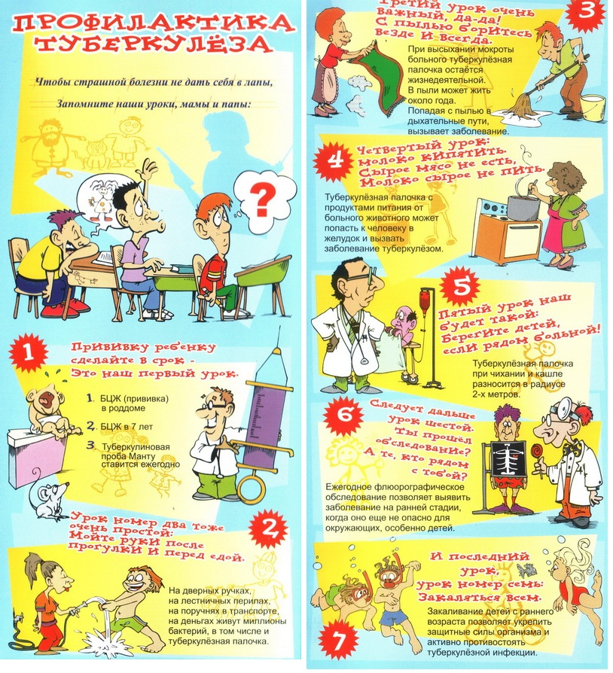

Памятка для родителей по профилактике туберкулеза
ТУБЕРКУЛЕЗ У ДЕТЕЙ И ПОДРОСТКОВ
Туберкулез - хроническое инфекционное заболевание, вызываемое микобактериями туберкулеза человеческого или, реже, бычьего вида (последние передаются через молоко и молочные продукты), поражающими в большей мере органы дыхания, а также все органы и системы организма.
Источником инфекции являются больные туберкулезом люди. Наиболее распространенным является воздушный путь заражения. Факторами передачи служат носоглоточная слизь, мокрота и пыль, содержащие бактерии.
Размножение бактерий туберкулеза в организме ребенка ведет к значительным функциональным расстройствам с явлениями интоксикации: появляется раздражительность или, наоборот, заторможенность, быстрая утомляемость, головная боль, потливость. Температура тела повышается до 37.2 - 37.3^{о}, нарушаются сон и аппетит. При длительном течении болезни ребенок худеет, кожа становится бледной, отмечается склонность к воспалительным заболеваниям. Для детей типична реакция со стороны лимфатических узлов: они увеличиваются в размерах, становятся плотными. При отсутствии лечения возможен переход болезни в более тяжелые формы.
Для диагностики туберкулезной интоксикации важное значение имеет определение инфицированности с помощью туберкулиновых проб, а для детей с 12 лет - ещё и с помощью флюорографии.
Для профилактики туберкулеза очень важно: вести здоровый образ жизни, строго соблюдать санитарно - гигиенические правила:
- мыть руки перед едой,
- не употреблять в пищу немытые овощи и фрукты, а также молочные продукты, не прошедшие санитарный контроль,
- полноценно питаться,
- заниматься спортом,
- обращать внимание на изменения в состоянии здоровья.

Важным моментом для предупреждения туберкулеза является ежегодная постановка пробы Манту, которая дает положительный результат при проникновении патогенных бактерий в организм ребенка.

